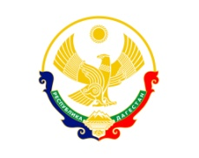

**РЕСПУБЛИКА**

**ДАГЕСТАН БУЙНАКСКИЙ РАЙОН МКОУ ВАНАШИНСКАЯ ООШ**

____________________________________________________________________________

**368211, Республика Дагестан, Буйнакский район, с. Ванаши**

**МКОУ Ванашинская ООШ**

**4.По целевой Программе**

**«Развитие национальных отношений в РД»**.

|  |  |  |  |  |  |  |
| --- | --- | --- | --- | --- | --- | --- |
| № | Содержание | Класс | Кол-во уч. | Дата | Приглашенные | Ответственные |
| 2 | День единства народов Дагестана | 5-9 | 32 | 14.09.2018г. |  | Атаев А.А. |
| 3 | Кл.час «Мы вместе дружбою сильны» | 6-7 | 8 | 13.09.2018г. |  | Насирханова Н.М. |
| 4 | Кл.час «Деятели культуры и науки Дагестана». | 5-6 | 10 | 12.09.2018г |  | Амирбекова З.М. |

14.09.2018г.День единства народов Дагестана 5-9кл охват 32 ответственный: Атаев А.А.

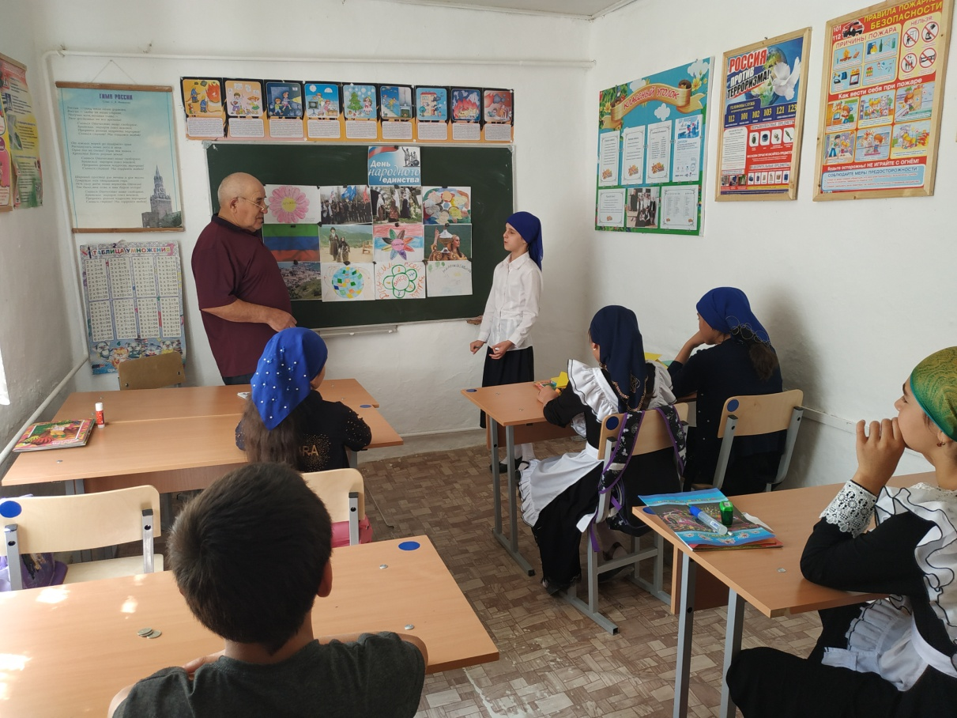

13.09.2018г Кл.час «Мы вместе дружбою сильны» 6-7кл охват 8уч ответственный: Насирханова Н.М.

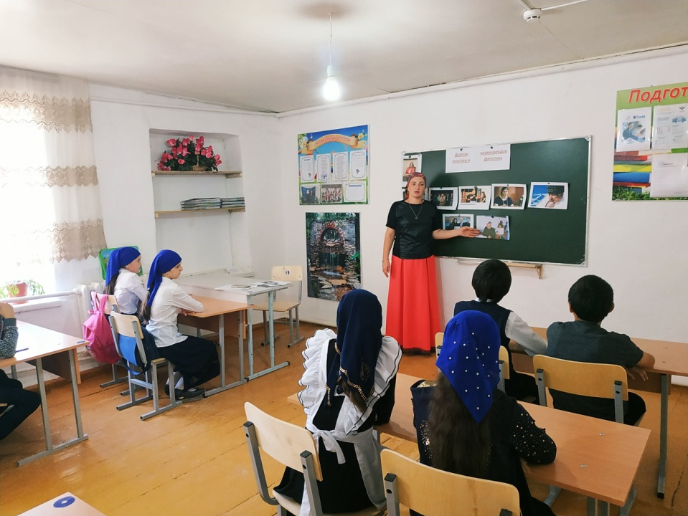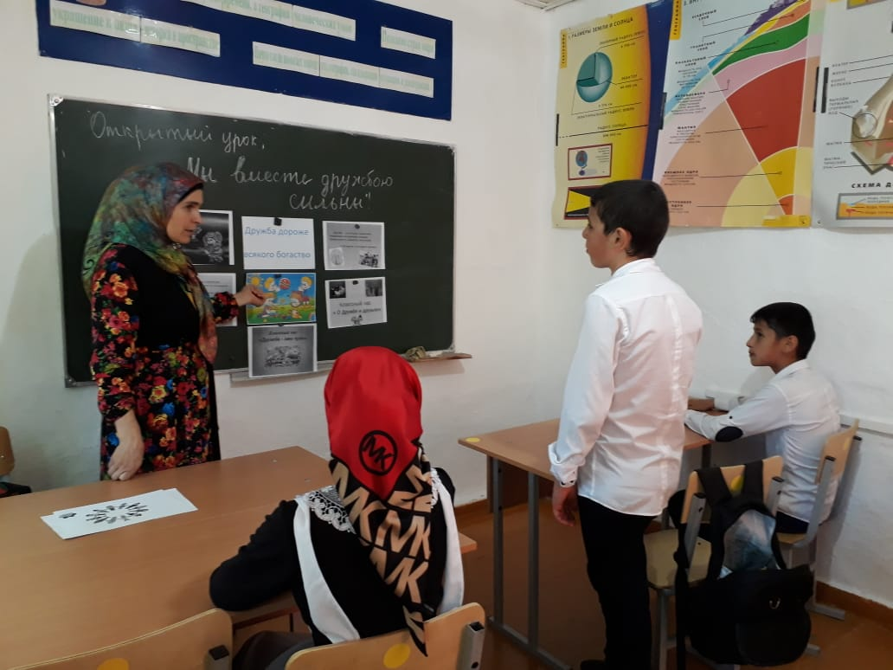

12.09.2018г. Кл.час «Деятели культуры и науки Дагестана». 5-6кл охват 10 уч. Ответственный Амирбекова З.М.